Casio lanza un reloj digital en colaboración con
STRANGER THINGS

Un diseño colorido y llamativo que evoca la década de los 80 para aquellos amantes del estilo retro, que ha vuelto con más fuerza que nunca gracias a las diferentes representaciones que tuvo en varias producciones, entre ellas esta popular serie de Netflix.
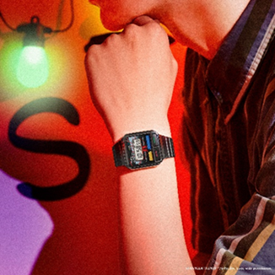
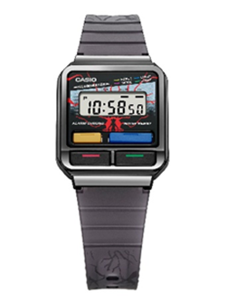

A120WEST

Santiago de Chile, 03 de agosto de 2023 — Casio Computer Co., Ltd. anunció hoy el lanzamiento del modelo A120WEST, una colaboración inspirada en STRANGER THINGS, la exitosa serie de Netflix.

El diseño del nuevo reloj se inspiró en Stranger Things, una serie llena de referencias a la cultura de la década de los 80. Basado en el A120, un modelo inspirado en los relojes digitales que Casio lanzó en los años 80, el diseño rinde homenaje al "Upside Down", una dimensión alternativa que existe en paralelo al mundo humano.

La cara del reloj representa el mundo de los personajes de Stranger Things con botones frontales llamativos y coloridos que recuerdan a los años 80, con un Demogorgon al centro, tal como se muestra en el mundo humano. Cuando se presiona el botón de la luz LED, el nombre de la serie se revela impreso al revés, insinuando la presencia de otro mundo al otro lado. La parte trasera de la caja y la correa translúcida están diseñadas con tentáculos espeluznantes que se extienden desde el inframundo, evocando la conexión entre los dos mundos.

El estuche especial está ilustrado con imágenes de los jóvenes personajes del programa, cuyas cuatro temporadas están disponibles actualmente en Netflix.

Acerca de Casio Computer Co., Ltd.

Es uno de los líderes mundiales en productos de electrónica de consumo y soluciones tecnológicas para empresas. Desde su fundación en 1957, la compañía se ha esforzado por trabajar en su filosofía basada en la “creatividad y contribución” a través de la introducción de productos innovadores e imaginativos. Con presencia en más de 25 países ubicados en Asia, Norteamérica y Europa, cuenta con una plantilla conformada por más de 12 mil empleados alrededor del mundo. Su amplio portafolio de productos incluye: relojes, calculadoras, cámaras digitales, diccionarios electrónicos, rotuladores, instrumentos musicales, cajas registradoras, video proyectores profesionales, entre otros.

